PERANCANGAN KOMIK MOTION 2D GATHOTKACA GUGUR
Sekolah Tinggi Ilmu Manajmen Komputer
ASIA Malang

Yudhi Handoko
12211540

Abtraksi
Indonesia merupakan negara yang kaya akan budaya dan keragamannya.Salah satunya cerita pewayangan dimana sangat lekat pada masa itu.Dan menjadi pagelaran yang menarik.Dari banyaknya cerita pewayangan yang ada kurang diminati terutama pada anak muda jaman sekarang yang cenderung menggemari tokoh cerita asing.Untuk membuat cerita pewayangan menjadi lebih menarikmaka dibuatnya penyajian dengan versi wayang modern.
Metode yang digunakan dalam komik motion Gathotkaca Gugur menggunakan dasar - dasar komik gerak. Seperti penggunaan teknik animasi karakter dan dengan gaya fantasi animasi dipadukan dengan sound effect. Komik motion ini dibuat dengan menggunakan software Pendukung yaitu Adobe photoshop dan Priemier. Dalam perancangan komik motion 2DGathotkaca gugur di tugas khusus ini baru sampai pada tahap pra produksi yang meliputi kesimpulan pembuatan naskah/skenario,consept art,recording, dan pembuatan storyboard. Supaya ada peta kerja yang tersusun rapi serta akan meminimalisir perubahan - perubahan yang mungkin terjadi pada saat tahap produksi.
Setiap pertanyaan memiliki persentase yang berbedadan memiliki rata-rata yaitu 64,43% menarik dan 35,56% cukup. Dari persentase tersebut publik menanggapi sangat baik tentang produk yang dihasilkan dan berpotensi membantu rumusan masalah Komik motion 2D berjudul “ Gathotkaca Gugur

- Latar Belakang
Wayang merupakan salah satu puncak seni budaya bangsa Indonesia. Hal ini dikarenakan seni pewayangan mengandung berbagai macam seni sastra, seni peran, seni suara, seni musik
Seni tutur, seni lukis, seni pahat. Dunia pewayangan juga menawarkan berbagai macam fungsi seperti media penerangan dakwah, pendidikan, hiburan, pemahaman filsafat dan hiburan.
Masyarakat Jawa mengenal tujuh macam pertunjukan wayang yang meliputi: wayang kulit purwa, wayang gedhog, wayang klithik, wayang golek, wayang topeng dan wayang beber. Seiring perkembangan jaman dunia pewayangan pesat dialami oleh wayang kulit purwa jawa, wayang purwa Bali dan golek. Wayang merupakan salah satu puncak seni budaya bangsa Indonesia. Hal ini dikarenakan seni pewayangan mengandung berbagai macam seni sastra, seni peran, seni suara, seni musik
Seni tutur, seni lukis, seni pahat. Dunia pewayangan juga menawarkan berbagai macam fungsi seperti media penerangan dakwah, pendidikan, hiburan, pemahaman filsafat dan hiburan.
Masyarakat Jawa mengenal tujuh macam pertunjukan wayang yang meliputi: wayang kulit purwa, wayang gedhog, wayang klithik, wayang golek, wayang topeng dan wayang beber. Seiring perkembangan jaman dunia pewayangan pesat dialami oleh wayang kulit purwa jawa, wayang purwa Bali dan golek.
- Rumusan Masalah
Berdasarkan latar belakang yang telah dijelaskan diatas, maka dapat dirumuskan permasalahan sebagai berikut :
“Perancangan komik motion 2D Gathotkaca gugur” sebagai komik motion2D

- Batasan Masalah
Melihat permasalahan yang terjadi dalam rumusan masalah diatas maka penulis memberikan batasan permasalahan pada pembuatan komik digital. Untuk memaksimalkan arah dari pokok bahasan tugas khusus yang dibahas disini antara lain :
- Komik didesain dengan karakter 2 dimensi.
- Perancangan tokoh karakter
- Target audience remaja dan dewasa.
- Durasi 10 menit
- Software pendukung.
- Adobe Ilustrator
- After Effect
- Adobe Primeir
- Tujuan dan Manfaat
- Tujuan
Membuat perancangan komik motion 2D “Gathotkaca gugur” ini bertujuan sebagai informasi atau media alternatif remaja. Agar mengenal cerita pewayangan agar tetap lestari dan mempertahankan cerita wayang di masa ke depan.
- Manfaat
    - Bagi Mahasiswa
    - Meningkatkan kreatifitas merancang komik digital.
    - Meningkatkankemampuan dan pengalaman menggambar bagi mahasiswa.
    - Sebagai referensi bagi mahasiswa untuk karya dalam membuat komik motion 2D dan pewayangan.

Bagi STMIK Asia Malang
- Bisa dijadikan bahan referensi dan sumber informasi pada karya tulis selanjutnya.
- Hasil dari perancangan komik motion 2D cerita pewayangan gathotkaca Gugur bisa menjadi referensi dalam media pembelajaran animasi bagi jurusan Teknik Informatika Desain Grafis di STMIK Asia Malang.

    - Bagi Masyarakat
  - Sebagai suatu pengenalan cerita pewayangan kepada peminat.
  - Meningkatan minat baca masyarakat mengenai cerita rakyat.
  - Sebagai media pembelajaran pengenalan cerita pewayangan dan pelestarian.

II Penelitian dan Teori
Tahap Perancangan Sistem
1. Tahap analisis, bertujuan untuk memahami pemecahan masalah.
2. Tahap desaign, bertujuan untuk memahami pemecahan masalah yang didapat pada tahap analisis melalui suatu pemodelan.
3. Tahap implementasi, untuk menerapkan pemodelan yang telah dibuat menjadi sistem aplikasi sesungguhnya.(Susanto, 2004:332).
  - Desain Grafis
Menurut (Pujiriyanto, 2005:175) menjelaskan bahwa desain grafis dapat diartikan sebagai proses pemikiran untuk mengalihkan gagasan dalam wujud gambar. Dalam proses desain ini seorang desainer dapat mempergunakan peralatan manual seperti kuas atau dengan teknologi komputer.

  - Kaidah Desain
Menurut (Hendratman, 2008:35) dalam proses mendesain seorang desainer dapat mempergunakan peralatan manual seperti kuas atau dengan teknologi komputer. Pengetahuan dasar untuk mendesain merupakan syarat mutlak yang harus dimiliki oleh seseorang yang akan mendesain dalam bentuk dua Dimensi maupun Karya seni Rupa tiga Demensi.
Secara Skematis desain memiliki kaidah-kaidah yang dapat digambarkan sebagai berikut :
  - Warna
    - Pengertian
Menurut (Sudjiman Ebdi Suyati, 2005:8) menjelaskan bahwa warna dapat didefinisikan secara objektif / fisik sebagai sifat cahaya yang dipancarkan, atau secara subjektif / psikologis sebagai bagian dari pengalaman indera penglihatan.

    - Atribut
Di dunia ini terdapat jutaan warna, tapi warna-warna tersebut hanya dapat dibedakan menjadi beberapa golongan warna. Setiap warna dideskripsikan memiliki 3 atribut utama yaitu

- Hue
Hue identifikasikan sebagai kelompok warna atau nama dari warna itu sendiri seperti; merah, hijau, atau ungu. Hue berhubungan langsung dengan panjang gelombang dari warna itu sendiri.
- Saturation
Saturation disebut juga chroma, adalah ukuran kemurnian dari warna dan seberapa tajam atau tumpul dari warna tersebut.
- Brightness
Brightness disebut juga luminasi, adalah gelap atau terangnya dari sebuah warna. Seperti halnya sebuah warna. Akan terlihat berbeda ketika dalam keadaan remang-remang atau dalam keadaan terang.
    - Jenis
- Primer
Warna dasar yang tidak berbentuk dari penggabungan beberapa warna, terdiri dari merah, kuning, dan biru.
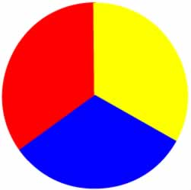
- Warna Primer

- Sekunder
Kombinasi dari warna-warna primer terdiri dari hijau (kuning + biru), oranye (merah + kuning) dan ungu (biru + merah).
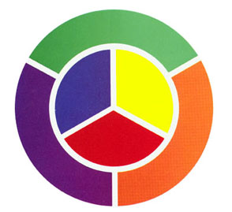
- Warna Sekunder
- Tersier
Yaitu kombinasi dari warna-warna sekunder. Terdiri dari warna warna: kuning-orange, merah-oranye, merah-ungu, biru-ungu, biru-hijau dan kuning-hijau.

- Warna Tersier

  - Komik

Komik berasal dari bahasa perancis comique yaitu daribahasa Yunani yang berarti lucu dan menggelikan (EnsiklopediaIndonesia , 1993:138). Menurut Mc Cloud (2001), komik merupakan gambar – gambar serta lambing – lambing lain yang terjuktaposisi (bersebelahan dalam urutan tertentu untuk menyampaikan suatu informasi atau mencapai tanggapan estisitas pembacanya.Komik adalah suatu bentuk seni – seni yang menggunakan gambar – gambar yang tidak bergerak yang disusun sedemikian rupa sehingga menggunakan jalinan cerita. Biasanya komik dicetak diatas kertas yang dilengkapi dengan teks. Komik dapat diterbitkan dari berbagai bentuk mulai dari strip dalam koran dimuat di dalam majalah dan berbagai bentuk jilid buku

    - Pengertian Komik
Komik adalah rangkaian gambar yang disusun untuk menggambar suatu cerita. Di dalam Bahasa Indonesia, komik disebut cerita bergambar. Selain gambar, sebagian dari komik juga dilengkapi dengan teks yang ditampilkan sebagai dialog maupun sekedar keterangan gambar (caption). Pada umumnya, sebuah komik menampilkan peranan seorang tokoh atau karakter (Kusrianto, 2009 : 164).
Komik adalah cerita bergambar, gambar-gambar tersebut berfungsi sebagai pendeskripsian sehingga pembaca bukan sekedar membayangkan karakter tokoh dan lokasi yang menjadi latar belakang cerita tersebut, mereka juga bisa melihat bentuk fisik sang tokoh dan bahkan ekspresi dari sang tokoh dalam komik ketika berbicara (Ahira, 2010).
Komik bisa digunakan sebagai media penyampaian pesan yang efektif walaupun selalu ada biasnya. Penggunaan gambar memungkinkan pesan yang akan disampaikan menjadi lebih jelas diterima karena bahasa gambar menjadi lebihmudah dimengerti dibandingkan bahasa tulis atau lisan (Kusrianto, 2009:164).
Dalam bahasa jepang, komik adalah manga. Popular pada tahun 1950. Dengan gayanya yang khas, komik itu diekspor ke luar negeri dan diterima oleh masyarakat penggemar komik diseluruh dunia. Bahkan akhir dasawarsa 90-an, manga telah mengalahkan dominasi komik amerika dan eropa (Kusrianto, 2009:174).
Wayang
2.9.1 Pengertian wayang
Dalam bahsa jawa, wayang berarti “bayangan” Dalam bahasa melayu disebut bayang – bayang. Dalam bahasa Aceh : bayeng dalam bahasa Bugis: wayang atau bayang. Dalam bahasa Bikol dikenal kata: baying artinya “barang” yaitu apa yang dapat dilihat dengan nyata”, Akar kata dari wayang adalah yang. Akar kata ini nyata”, Akar kata dari wayang adalah yang. Akar kata ini bervariasi dengan yung, yong , antara lain terdapat dalam kata layang terbang, miring, royong dari suatu tempat lain, poyang –payingan “Berjalan sempoyongan tidak tenang dn sebagainya. Selanjutnya diartikan sebagi tidak stabil, tidak pasti, tidak tenang, terbang, bergerak kian – kemari”. Jadi wayang dalam bahasa jawa mengandung pengertian jalan kian-kemari, tidak tetap, sayup – sayup (bagi substansi byang – bayang). Oleh karena boneka- boneka yang digunakan dalam pertunjukan itu berbayang atau memberi bayang-bayang, maka dinamakan wayang. Awayang atau hawayang pada waktu ini berarti bergaul dengan wayang, mempertunjukan bayang-bayang atau pentas bayang–bayang. Jadi pengertian wayang akhirnya menyebar luas sehingga berarti “pertunjukan pentas atau pentas dalam arti umum. Fungsi semula pertunjukan wayang adalah sebagi upaca reglius untuk pemujaan kepada nenek moyang bagi penganut kepercayaan “Hyang” yang merupakan kebudayaan Indonesia asli. Kemudian berkembang hingga digunakan sebagi media komunikasi sosial yang dpat bermafaat bagi perkembangan masyarakat pendukungnya. Sebab lakon cerita wayang merupakan penggambaran tentang sifat dan karakter manusia di dunia yang mencerminkan sifat-sifat dan karakter manusia secara khas, sehingga banyak yang tersugesti dengan penampilan dengan penampilan tokoh-tokohnya. Maka terjadi pergeseran fungsi sebagai media penyebaran agama, sarana pendidikan dan ajaran-ajaran filosofi Jawa. Saat ini pergeseran fungsi semakin nyata hanya sebagai sebuah hiburan. Namun untuk masalah tersebut tidak kan dibicarakan disini, sebab dalam makalah ini hanya akan menguraikan tentang ragam wayang yang berkembang di nusantara atau Indonesia pada khususnya (Sri Mulyono.1982:9.).

2.9.2 Jenis-Jenis Wayang
2.9.2.1 Wayang Beber
Wayang Beber termasuk bentuk wayang yang paling tua usainya dan berasal dari masa akhirnya zaman Majapahit di jawa. Wayang dilukiskan pada gulungan kertas beserta kejadian- kejadian atau adegan-adegan penting dalam cerita.
2.9.2.2 Wayang Madya
Wayang Madya berusaha menggabuhkan semua jenis wayang yang ada menjadi satu kesatuan yang berangkai serta disesuaikan dengan sejarah Jawa sejak beberapa abad yang lalu sampai masuknya agama Islam di Jawa dan diolah Jawa dan diolah secara kronologis. Penggabungan tersebut mengakibatkan terciptanya jenis wayang baru yang menggambarkan dari badan tengah ke atas berwujud wayang purwa, sedangkan dari badan tengah ke bawah bersujud wayang gedog, wayang madya ini memakai keris dan dibuat dari kulit di tatah dan disungging
2.9.2.3 Wayang Purwa
Wujudnya berupa wayang Kulit, wayang golek atau wayang wong (orang) dengan mempergelarkan cerita yang bersumber pada kitab Mahabarata Ramayana. Istillah purwa itu sendiri dari pendapat para ahli dinyatakan berasal dari kata “parwa” yang merupakan bagian dari cerita Marabharata atau Ramayana. Selain itu, di kalangan masyarakat jawa, kata purwa sering diartiakan pula dengan purba (jaman dahulu). Oleh karena itu, wayang purwa diartikan pula sebagai wayang yang menyajikan cerita-cerita jaman dahulu (purwa). Jenis wayang purwa itu.
2.9.2.4 Wayang Menak
Wayang Menak ini terbuat dari kulit yang ditatah dan disungging seperti wayang kulit purwa. Sedangkan wayang Menak yang dibuat dari kayu dan merupakan wayang golek disebut wayang tengul. Dalam pementasan wayang menaka dijumpai dua macam bentuk wayang antara lain yang berupa wayang golek dan kulit menak ini digunakan wayang golek menak. Sedangkan pementasan wayang kulit menak ini menggunakan kelir dan blencong, sama halnya dengan pementasan wayang kulit purwa, hanya pakemnya berdasarkan pakem Serat Menak. Bentuk wayang kulit menak ini secara keseluruhan dpat dikatakan serupa dengan wayang purwa, hanya raut muka wayang-wayang ini hampir menyerupai raut muka manusia biasa.
2 9.2.4 Wayang Modern
Wayang Modern ketika wayang-wayang purwa, madya dan gedog sudah tidak sesuai lagi untuk keperluan yang khusus\, maka untuk kebutuhan masyarakat akan sarana komunkasi sosial dengan media wayang semakin meningkat, maka diciptakan wayang baru lagi yang dapat memadai faktok-faktor komunikasi tersebut
III. Pembahasan
Deskripsi Produk
Dalam perancangan komik digital Gathotkaca Gugur ini, terlebih dahulu untuk mengetahui deskripsi tentang produk yang akan dirancang sebagai berikut
Jenis Produk | Komik Digital
Tema | Gathotkaca Gugur
Ukuran | 1080 x 1920 pixel  Durasi 09.27 menit
Konsep | Hiburan dan Cerita wayang
Target Pasar | Anak – anak dan Remaja usia 10 -22 Tahun
Media Distribusi | Youtube dan media pendukung video
:
Tabel 3.1 Deskripsi Produk

3.2 Analisa Produk
Analisa produk berisi tentang maksud dari perancangan komik digital Gathotkaca gugur yang dilihat dari berbagai analisa.Analisa yang digunakan antara lain analisa swot dan target audience.
3.2.1 Analisa SWOT
- Strength
Kekuatan dari komik digital Gathotkaca Gugurmemiliki cerita budaya dan virtualisasi wayang modern yang di kemas dengan bergaya fantasi. Dan belom penah di tampilkan di media masa yang mengusung tema komik motion wayang.Hanya komik digital. Seperti legend saint dan Garudayana.
- Weakness
Kelemahan dari komik motion Gathotkaca Gugur adalah perlu media informasi yang baik. kemudian karena bentuknya berupa komik motion.
- Opportunity
Peluang sendiri dari komik digital Gathotkaca Gugur ini adalah cerita pewayangan menarik, menggunakan bahasa yang sederhana, dengan karakter tokoh Gathotkaca yang gagah gugur dalam perang .yang terangkat dalam bentuk motion. Yang selama ini hanya dalam bentuk kertas dan gambar bisu.
- Threat
Ancaman untuk komik digital Gathotkaca gugur sendiri adalah media yang berformat video yang harus membutuhkan software khusus untuk membukanya.
]
3.2.2 Target Audience
Penulis akan membuat komik digital Gathotkaca Gugur.. Tujuan dibuatnya komik digital ini adalah untuk memperkenalkan cerita pewayangan pada anak – anak dan remaja usia 10 – 22 yang sudah mampu membedakan jenis komik dan konsep yang di tonton agar lebih mengetahui cerita pewayangan asli indonesia. Komik digital ini juga bisa digunakan melestarikan cerita wayang, dan di kemas secara menarik dengan konsep animasi.
Karena target audience dari perancangan komik digital ini adalah seperti yang disebutkan diatas maka komik digital ini dirancang dengan konsep yang menarik, menghibur dan menyenangkan untuk anak – anak dan remaja.

3.3Proses Pra Produksi
Pra produksi adalah tahapan awal yang biasa dilakukan sebagai perancangan awal sebelum melakukan sebuah produksi. Tahapan pra produksi biasanya diawali dengan mengumpulkan berbagai elemen yang diperlukan untuk produksi, seperti contohnya adalah dari elemen konsep cerita, karakter, desain interface, desain panel, background, dan lain - lain. Proses pra produksi diharapkan supaya ada sebuah peta kerja yang tersusun rapi serta akan meminimalisir perubahan-perubahan yang mungkin terjadi pada saat memasuki tahap produksi

Ini adalah tahap mengolah halaman komik yang awalnya masihdalam wujud goersan tinta diatas kertas menjadi format digital. Rincian proses yang dilakukan antara lain.

V .Produksi Implementasi
Pada sub-bab ini membahas tentang proses pengimplementasi data-data yang sudah dipersiapkan pada tahap produksi dengan cara menganimasikannya sesuai dengan catatan pada storyboard. Selain itu pada tahap ini juga dilakukan proses animating danrendering. Beberapa tahapan pada produksi ini yaitu:

1 Visualisasi Objek
Kertas naskah komik dimasukan dalam scanner untuk mendapat file mentah dari halaman menjadi halaman komik yang wujud digital untuk bisa di edit nantinya. Digunkanlah software bawaan dari scanner (CanonScan ToolBox) untuk menjalankan perintah scan dan mengatur format dan resolusi gambar yang di inginkan.

Metode Scan yang dipilih adalah color kualitas gambar adalah 300 dpi (dot per Inch) ukuran kertas adalah A4.simpan dalam format ( jpg) Dan berikut hasil dari scanner dari hasil sketsa dan pemprosesan

Dari tahap pengerjaan ini diperlukan ide untuk membuat karakter serta konsep dari cerita dan alur. Di muali dari goresan pembuatan rasaksa harus dengan pensil HB. Kemudan di pertebal dengan pensil 3B. untuk hasil yang baik.

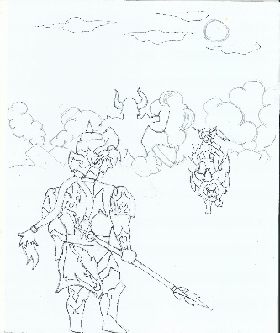

2 Coloring
Setelah tahap Scanning selesai, diperlukan tahap Editing dan Coloring untuk memberikan warna atau gambar yang sesuai dengan objek yang dibuat agar hasil dari objek 2 dimensi menarik. Untuk memberikan warna pada setiap objek bisa dilakukan melalui Proses editor. Proses editor berfungsi untuk mengatur semua proses pewarnaan dan nantinya dapat mempermudah dalam proses Animasi
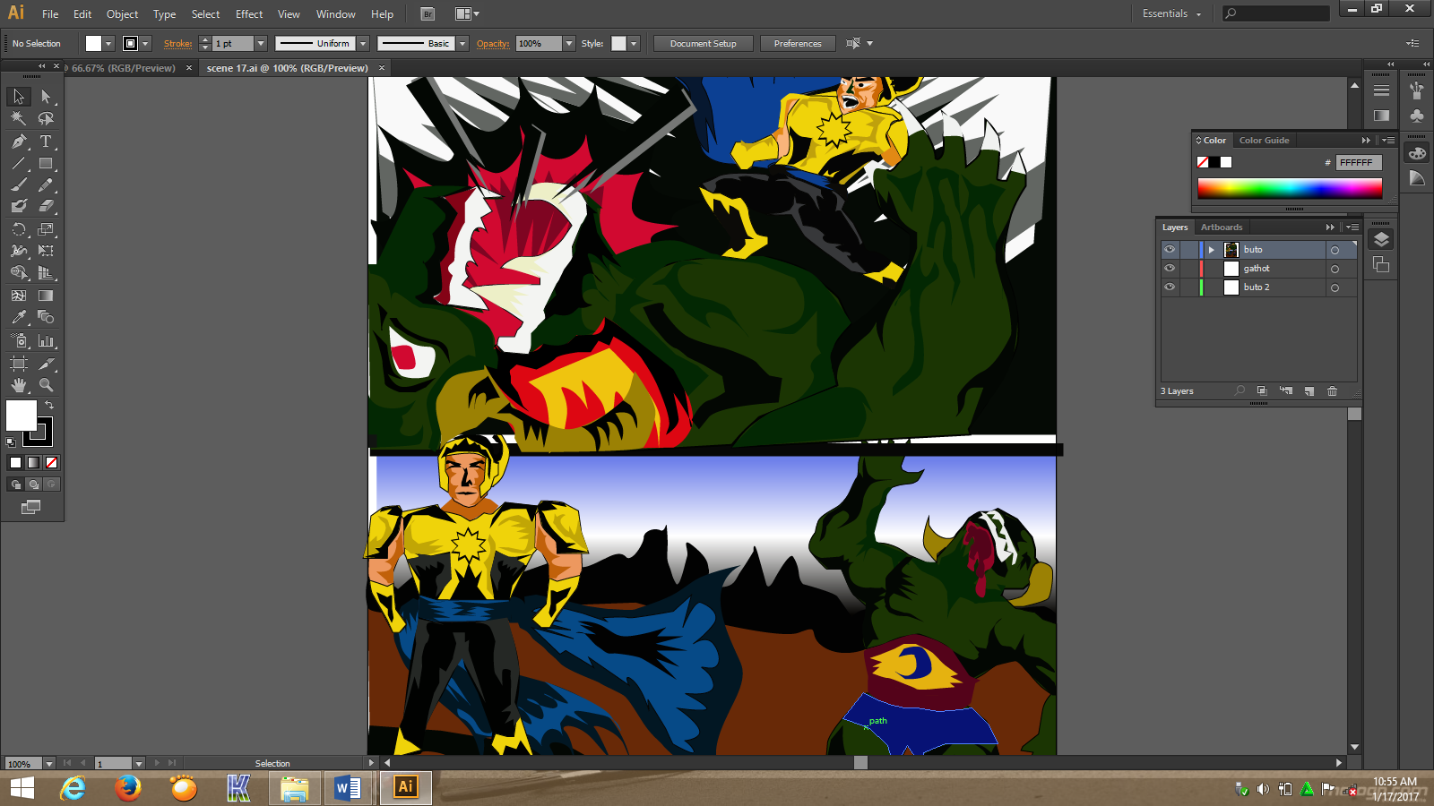

b. Panel
Pada editing warna dan panel tersebut menggunkan rectangle dengan warna black sesuai pada pembuatan komik pada umumnya.
Sesuaikan panel tersebut dan atur tata letaknya sesuai pada adegan dan alur cerita gerak karakter serta balon kata.dibawah ini slaah satu gambar dari hasil konsep pewarnaan dan dapat di proses selanjutnya.
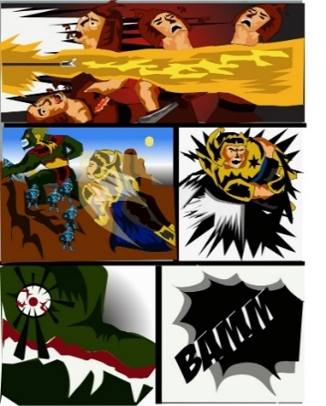

Editing Visual
Tahap animating adalah tahap untuk menghidupkan sebuah objek.Sebelum memberikan animasi pada objek, terlebih dahulu membuat sebuah view dari sebuah editing . Proses animasi menggunakan tahap zoom out dan zoom in . Dan Proses frame by frame dan opacity.

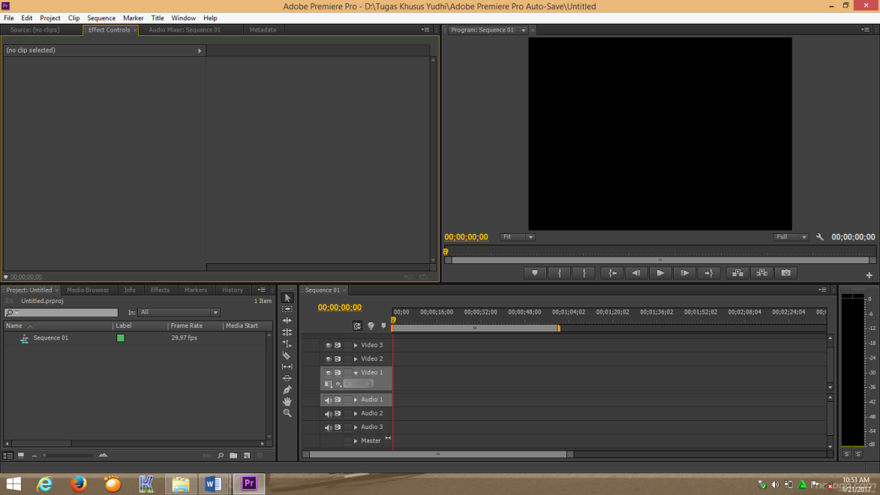

Serta pojok kiri bawah meletakan gambar / Video yang akan diedit, dapat juga ditambah kan title sebagai judul atau tulisan motion.Berikutnya pojok kanan bawah digunakan peletakan frame yang sudah di edit dan disini proses animasi dan motion terjadi berdasarkan ( FPS “ Frame Per Second” ). Dan diatas visual hasil editan yang telah mengalami proses Frame dan pemotongan editaitan dari gambar/ video tersebut.
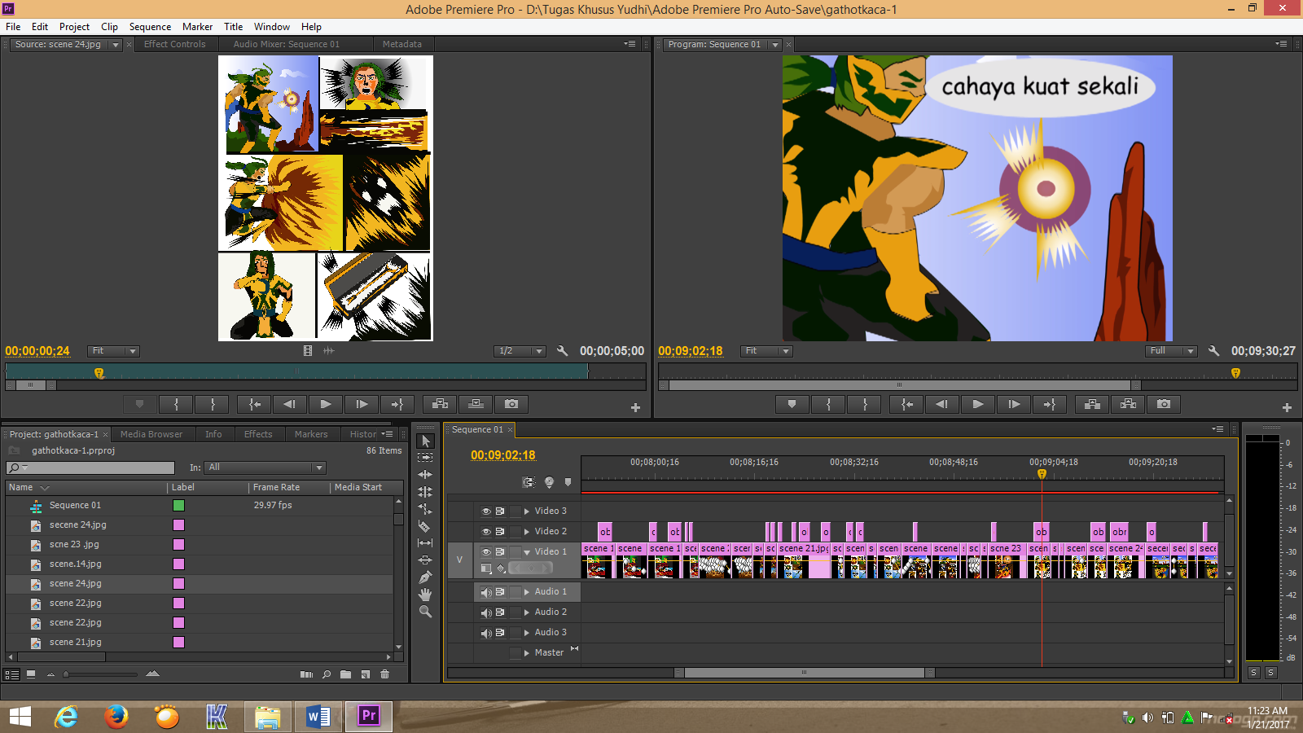

  - Action Font
Berikut gambar setelah title dibuat di gambar tersebut terdapat font type dan font color serta font motion. Dalam komik motion klik Icon “ T “ muncul teks panel lalu secara otomatis font tersebut muncul dengan ukuran font 100. Dan perlu di kecilkan dengan ukuran 23 atau 26 sesuai dengan adegan yang di perlukan dalam komik. Tak perlu font size yang sama. Dan untuk action font digunakan font Badaboom dengan ukuran free tergantung adegan/ scene. Dengan warna putih dan hitam begitu keselanjutannya di frame selanjutnya

Editing Audio
Dalam proses editing audio diperlukan perangkat microphone dan software pendukung untuk menambah animasi menjadi menarik dan menegangkan selain dubbing penulis juga menggunakan efek sound atau latar sound yang di dominasi dengan budaya Campursari dan efek movie . Dan berikut ulasan dari editing audio.
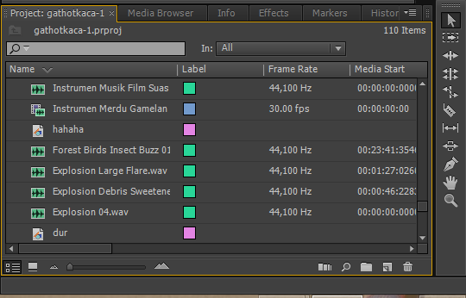
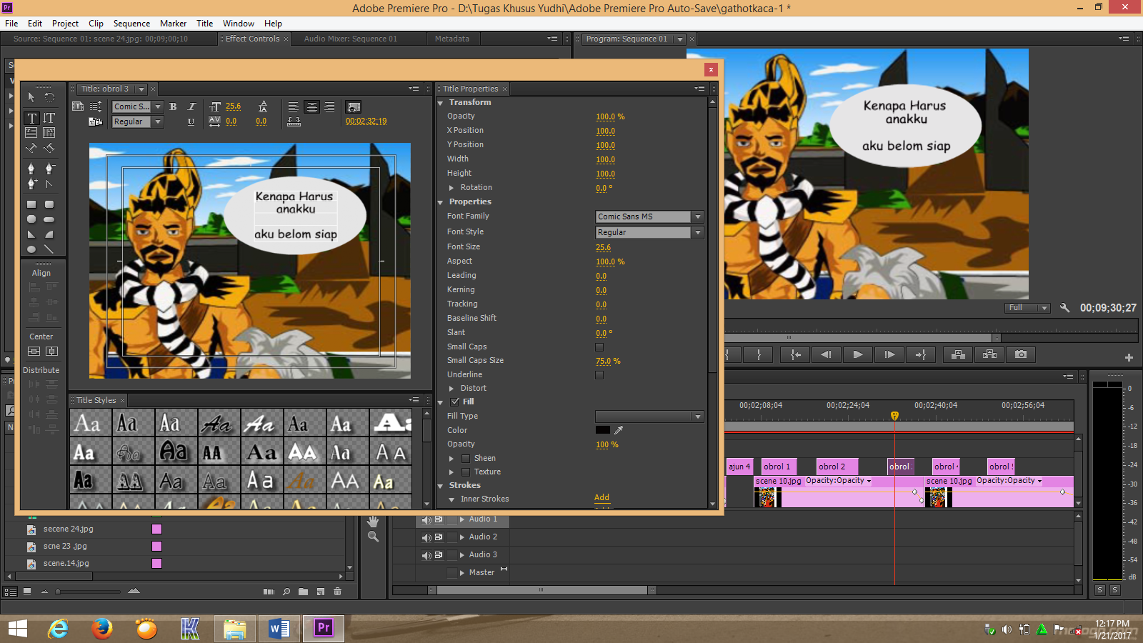

Sebelum proses memasukkan audio ke frame proses pemilihan Audio Dari file drag ke tempat selection animasi dan audio yang nantinya akan di edit dan dipilih audio yang cocok di masukkan di frame. Berikut tahap editing Audio setelah di klik dua pada salah satu efek/ dubbing lalu play dengarkan bagian mana yang cocok untuk dimasukan pada frame yang akan menjadi latar efek komik motion.Dan berilkut selanjutnya hal yang sama.

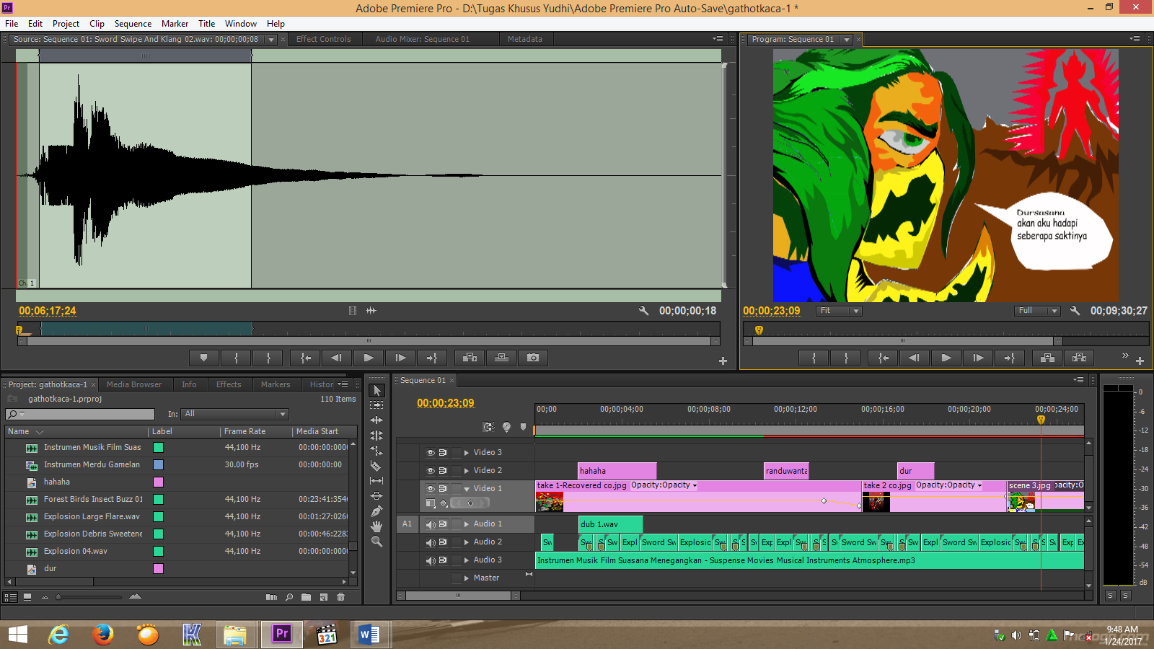

VI Penutup
1 Kesimpulan
Komik Motion2D Gathotkaca Gugur ini dibuat untuk mempertahankan cerita pewayangan Dalam masyarakat khususnya anak-anak dan remaja agar mengenal lebih jauh tentang cerita pewayangan. Komik Motion2D dibuat agar menjadi media baru yang menyegarkan sehingga mampu menarik pemuda . Cerita Pewayangan akan menceritakan kearifan Budaya serta menampilkan karakter tokoh yang menarik dan terkesan Fantasi . Dalam setiap pembuatan komik Motion2D membutuhkan ketepatan dalam pemilihan cerita, karakter, warna serta backsound sehingga sesuai dengan apa yang di butuhkan Dalam membuat komik.
4.2 Saran
Saran yang dapat penulis berikan adalah komik Motion2D Gathotkaca Gugur ini untuk dapat menlajutkan karya nya lagi dan melanjutkan ide dari pembuatan komik wayang yang bergenre fantasi agar kelanjutannya dapat memberi inspirasi baru.

DAFTAR PUSTAKA

Ahira, Anne. “Pengertian Komik dan Tips Memilih Komik”http://www
.anneahira.com/pengertian-komik.html2013
(diakses 22 Oktober 2015)

Ajidarma, Seno Gumira. Panji Tengkorak, Kebudayaan Dalam
Perbincangan. Jakarta. Kepustakaan Populer Gramedia
(KPG). 2011

Al-Bahra. Analisis dan Desain Sistem Informasi.Yogyakarta.GrahaIlmu. 2005

Boneff, Marcell. Komik Indonesia. Jakarta. Kepustakaan Populer Gramedia (KPG). 1998

Danandjaya, James. Foklor Indonesia, Ilmu Gosip, Dongeng dan lain-lain.
Jakarta. Grafiti Press. 1986

EbdiSuyonti, Sudjiman.Dasar Dasar Tata Rupa dan Desain (Nirmana). Yogyakarta.Arti Sari Intaran.2005

Edwar, Djamaris. Nilai Budaya dalam beberapa Karya Sastra Nusantara.
Jakarta. Pusat Pembinaan dan Pengembangan Bahasa, Depdikbud.1993
Hardjana, Andre. Kritik Sastra Sebuah Pengantar. Jakarta. Gramedia.
1998
Haryono, Santoso, S.kar., M.Sn., Workshop Membuat Komik untuk Siswa
SMA. Surakarta. SMKN 9 Surakarta. 2006

Hendratman, Menelusuri Tipografi. Yogyakarta. Gramedia Pustaka Utama.
2008

Kadiani, Agustina. Perancangan Adaptasi Sebagai Visualisasi Novel
Perahu Kertas Karya Dewi Lestari. Malang. STIMIK Asia Malang.
2013

Koendoro, Dwi. Yuk Bikin Komik. Bandung. Mizan. 2007

Kusrianto, Adi. Tips dan Trik Computer Graphics Design. Bandung.
Penerbit Andi. 2009

Madcoms. Kupas Tuntas Adobe Photoshop. Madiun. Andi
Publisher. 2013

Madcoms. Kupas Tuntas Adobe After Effect CS6. Madiun. Andi
Publisher. 2013

Makki, Sakti. Digital Comic. Hal.28. Majalah Desain Grafis. Concept. 2007
McCloud, Scott. Understanding Comics. New York. Harper Collins
Publisher. 1993

Megatsari, Noerhadi. “Local Genius Dalam Kehidupan Beragama”, dalam
Ayatrohaedi (editor), ’Kepribadian Budaya Bangsa (Local Genius)’. Jakarta. PT.Dunia Pustaka Jaya. 1986.

Mofit, Cara Mudah Menggambar.Jakarta. Gramedia Pustaka Utama. 2004
Pujianto, Erik. “Perancangan Komik Digital Bahaya Perokok Pasif”. Malang.
Universitas Negeri Malang Fakultas Sastra. 2013

Pujiriyanto. Desain Grafis Komputer(Teori Grafis Komputer).Yogyakarta.
Penerbit Andi, 2005
Santoso,Cara Mudah Belajar Desain. Yogyakarta. Gramedia Pustaka
Utama. 2009

Sanyoto, Prinsip Desain.Yogyakarta.Gramedia Pustaka Utama.2005

Sihombing, Danton.TipografidalamDesainGrafis.Jakarta.Gramedia
PustakaUtama. 2001

Sikki, Muhammad, dkk. Stuktur Sastra Lisan Toraja. Jakarta. Depdikbud.
1986

Susanto, Azhar. Sistem Informasi Manajemen. Bandung. Linggar
Jaya.2004

Andi, AR.Studio Seni Rupa dan Karakterlistik. Bandung.
Kompas. 2013

Manteb s.Pewayangan dan sejarah blogspot.com Bandung

